ЛАБОРАТОРНАЯ РАБОТА №4

Архитектура информационных систем

Выполнил: Чебанов И. А. Фиту 3-2б

Цель работы: получить навыки построения архитектуры информационных систем

Ход работы: Для нашей архитектуры новостного сайта сделаем схему работы сайта.

Схема работы процедуры регистрации показана на рисунке 1.

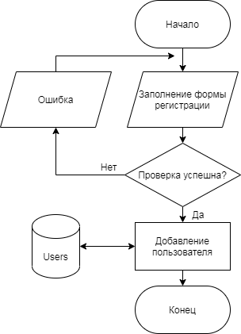

Рисунок 1.

Схема работы процедуры авторизации показана на рисунке 2.

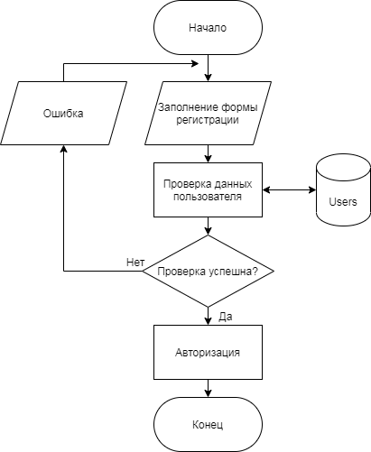

Рисунок 2.

Схема работы процедуры поиска лагеря показана на рисунке 3.

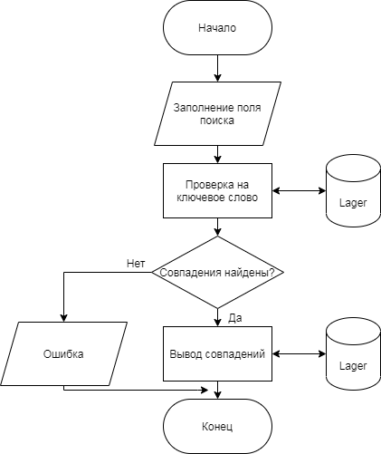

Рисунок 3.

Схема работы процедуры оставления отзыва показана на рисунке 4.

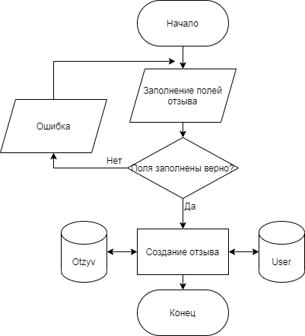

Рисунок 4.

Схема работы процедуры оформления бронирования показана на рисунке 5.

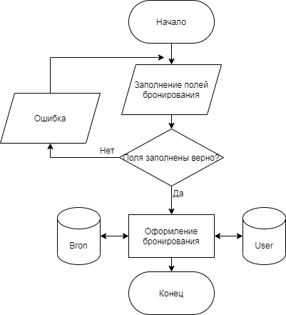

Рисунок 5.

Схема отмены бронирования показана на рисунке 6.

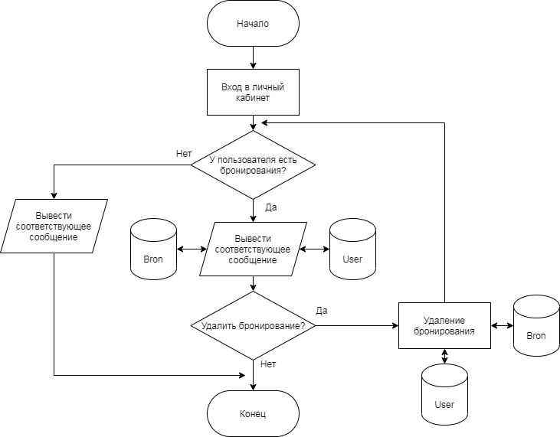

Рисунок 6.

Вывод: мы научились строить схемы процедур для построения архитектуры информационных систем.